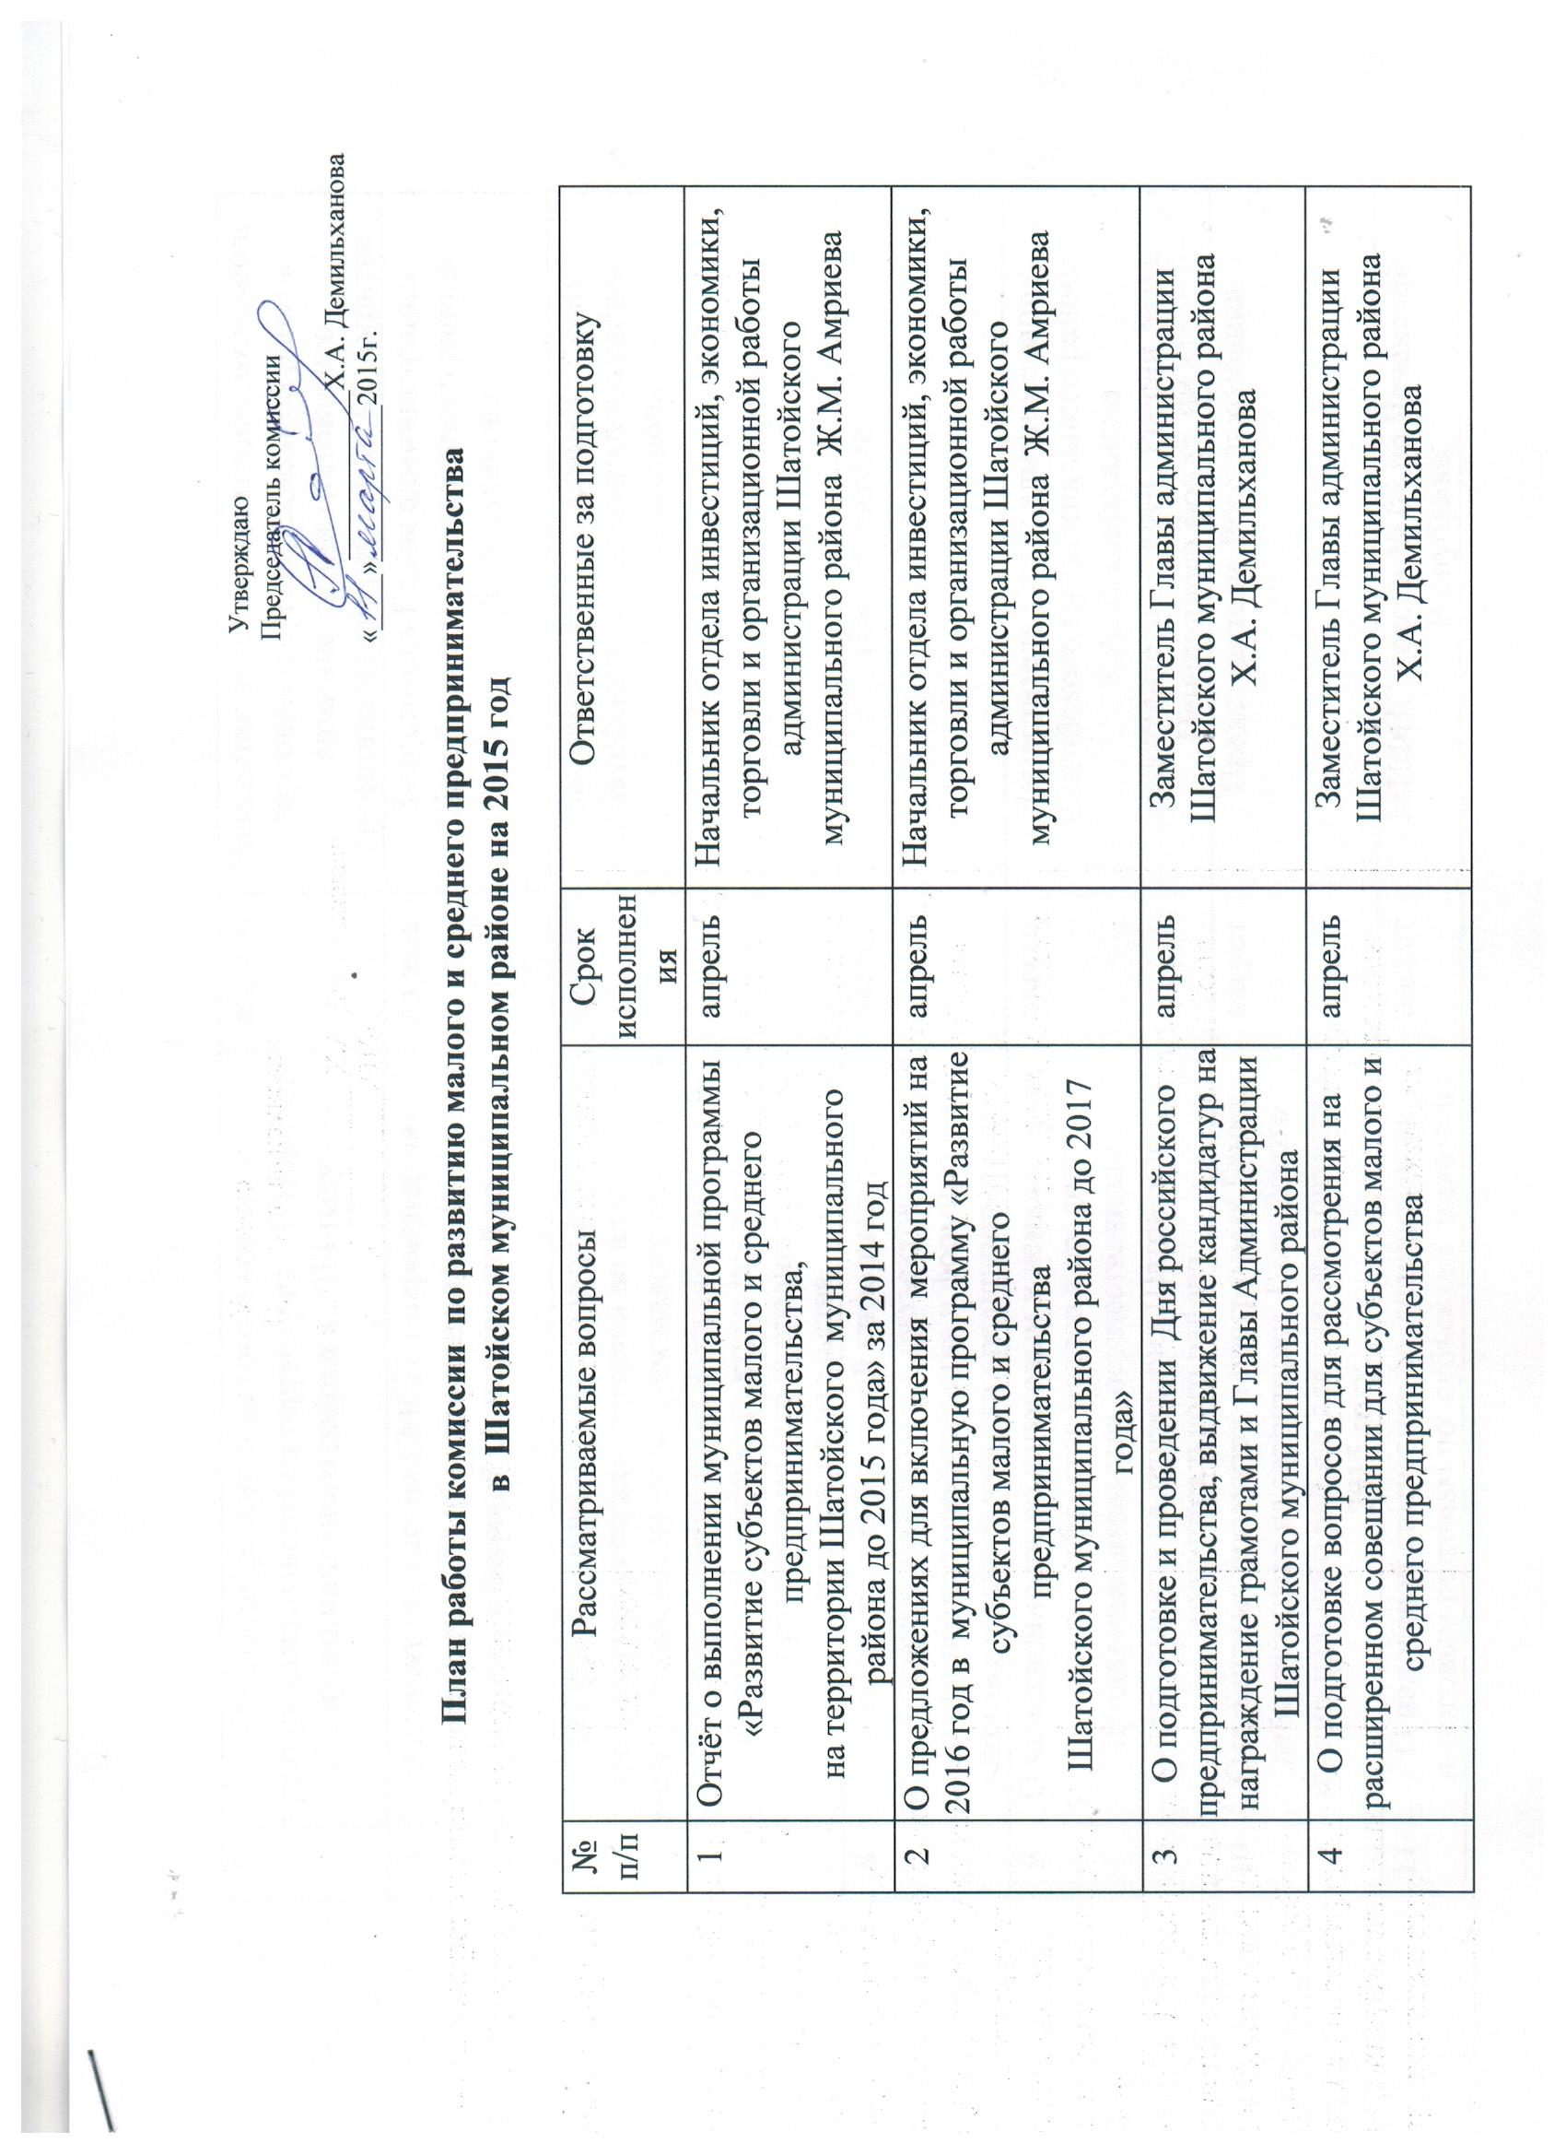 Утверждаю
Председатель комиссии

____________Х.А. Демильханова
«11» марта 2015г.

План работы комиссии по развитию малого и среднего предпринимательства

в Шатойском муниципальном районе на 2015 год

№ п/п | Рассматриваемые вопросы | Срок исполнения | Ответственные за подготовку
1 | Отчёт о выполнении муниципальной программы «Развитие субъектов малого и среднего предпринимательства,  на территории Шатойского муниципального района до 2015 года» за 2014 год | апрель | Начальник отдела инвестиций, экономики, торговли и организационной работы администрации Шатойского муниципального района Ж.М. Амриева
2 | О предложениях для включения мероприятий на 2016 год в муниципальную программу «Развитие субъектов малого и среднего предпринимательства  Шатойского муниципального района до 2017 года» | апрель | Начальник отдела инвестиций, экономики, торговли и организационной работы администрации Шатойского муниципального района Ж.М. Амриева
3 | О подготовке и проведении Дня российского предпринимательства, выдвижение кандидатур на награждение грамотами и Главы Администрации Шатойского муниципального района | апрель | Заместитель Главы администрации Шатойского муниципального района  Х.А. Демильханова
4 | О подготовке вопросов для рассмотрения на расширенном совещании для субъектов малого и среднего предпринимательства | апрель | Заместитель Главы администрации Шатойского муниципального района  Х.А. Демильханова
5 | Об итогах развития малого и среднего предпринимательства на территории Шатойского муниципального района в 2014 году | апрель | Начальник отдела инвестиций, экономики, торговли и организационной работы администрации Шатойского муниципального района Ж.М. Амриева
6 | О принятии участия СМСП в мероприятиях, посвящённых 70-ой годовщине празднования Победы в Великой Отечественной войне | апрель | Заместитель Главы администрации Шатойского муниципального района  Х.А. Демильханова
7 | О Перечне муниципального имущества, предназначенного для передачи во владение и (или) в пользование субъектам малого и среднего предпринимательства и организациям, образующим инфраструктуру поддержки субъектов малого и среднего предпринимательства. | август | Заместитель Главы администрации Шатойского муниципального района  Х.А. Демильханова
8 | О роли средств массовой информации в популяризации деятельности субъектов малого и среднего предпринимательства и формирование «положительного имиджа предпринимателя» | август | Представители  СМИ
9 | О задолженности по налоговым и неналоговым платежам субъектов малого и среднего предпринимательства, осуществляющих деятельность на территории Шатойского муниципального района. | август | Заместитель Главы администрации Шатойского муниципального района  Х.А. Демильханова  представители МИФНС России № 04, Пенсионного фонда, ФСС
10 | О кредитных продуктах и программах Банка, действующего на территории Шатойского муниципального района для развития бизнеса в 2015 году. | август | Представители Россельхозбанка
11 | О налоговой статистике по специальным налоговым режимам по субъектам малого и среднего предпринимательства | август | МИФНС России № 04 по Чеченской Республике
12 | О подготовке вопросов для рассмотрения на расширенном совещании для субъектов малого и среднего предпринимательства | август | Заместитель Главы администрации Шатойского муниципального района  Х.А. Демильханова
13 | Об итогах работы комиссии в 2015 году. О проекте плана работы комиссии по развитию малого и среднего предпринимательства в Шатойском муниципальном районе на 2016год. | декабрь | Начальник отдела инвестиций, экономики, торговли и организационной работы администрации Шатойского муниципального района Ж.М. Амриева
14 | О порядке осуществления государственного надзора контролирующими организациями, о порядке проведения производственного контроля в 2015 году | декабрь | Представитель Роспотребнадзора по ЧР в Шатойском районе
16 | О влиянии административных ограничений на развитие предпринимательской деятельности, наличие административных барьеров и других факторов, сдерживающих развитие предпринимательства. | декабрь | Представители общественных объединений предпринимателей.  руководители организаций, ИП
17 | Об обороте земель сельскохозяйственного назначения | декабрь | Первый заместитель главы администрации Шатойского муниципального района

